Beitstadstafetten 2018
NTE Beitstadstafetten 2019 50.
Fredag 26.april 2019 kl. 18.00 v/Beitstad Skole.
Beitstad IL Friidrett har gleden av å invitere til NTE Beitstadstafetten 2019 og nye spennende stafettoppgjør i området rundt Beitstad Skole. Traseen vil være den samme som tidligere, hovedsakelig på asfalt, men også grus.

LØYPER OG ETAPPER:
Mix 8-10 år (født 2011-2009 ) (220 m - 220m - 220m - 220 m) (A-A på skolegården)
J 11/12 (født 2008/2007) (220m - 500m - 260m -310m)
220 m - Runde på skolegården (A-A)
500 m - Skolegården (A) opp til Prix (B)
260 m - Fra Prix (B) til gangveien 50 m etter brua (C)
310 m - Fra (C) inn på skolegården, og i mål ved (A).

G 11/12 (født 2008/2007) Løype og etapper som J 11/12.
J 13/14 (født 2006/2005) Løype og etapper som J 11/12.
G 13/14 (født 2006/2005) Løype og etapper som J 11/12.
J 15/17 (født 2004/2002) (500m - 570m - 500m - 570 m)
500 m - Fra skolegården (A) opp til Prix (B).
570 m - Fra Prix (B) ned til skolegården (A).
500 m - Fra skolegården (A) opp til Prix (B).
570 m - Fra Prix (B) ned til skolegården og i mål ved (A).

G 15/17 (født 2004/2002) Løype/etapper som J 15/17.
Kv Sen (18-34, 15-16 og 17 tillatt) Kv Vet (35+) Løype/etapper som J 15/17.
Menn Sen (18-34, 15-16 og 17 tillatt) Menn Vet (35+) Løype/etapper som J15/17.
Rullestolbrukere/funksjonshemmede - Løyper som for 8-10 år, 4 små runder.
Bedrift, mosjon,trim - Løype/etapper som for J15/17, alle kan stille lag her.
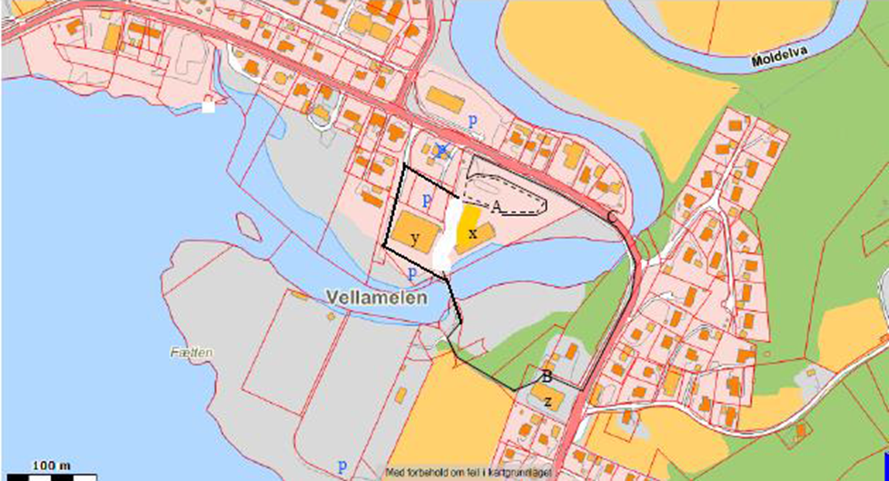

PÅMELDING:
Beitstad IL Friidrett:
E-post: friidrett@beitstad.no
Ved spørsmål kontakt Stål Arvid Opdahl, tlf 90194888.
Påmeldingsfrist: Ondag 24.april kl. 22.00
Lagoppstilling med alder på utøverne sendes sammen med påmelding.
Alder er det man blir i løpet av 2019
STARTKONTINGENT PR. LAG:
8-10 år: kr 200 11-12 år: kr 300 13-14 år: kr 400 15-17 år: kr 400 Andre klasser: kr 400
Full premiering 8-10 år. 1/3 premiering fra og med 11-12 år og oppover.
Bankgiro: 4410.37.36746
Beitstad stafetten for 50. gang , det vil i den sammenheng bli satt opp en vandre pokal som blir vunnet av Jenter og Gutter 11-12 år, lagets navn og årstall vil bli gravert inn. Må bringes tilbake til neste år.
Det vil være kiosksalg, samt mulighet til å bruke garderober med dusj i Beitstadhallen.
Parkering ved Beitstad Stadion, ved ankomst over gangbro. Vær oppmerksom hvis det kommer løpere.
Velkommen til Beitstadstafetten 2019
Beitstad IL Friidrett

